**Kraje Slovenska**

Územie Slovenskej republiky je rozdelené na . . . . . . . . . krajov, ktoré sú známe aj pod názvom vyššie územné celky (skratka VÚC). Kraje sa skladajú z menších . . . . . . . . . . . . .

V ktorom kraji žiješ?:

V ktorom okrese žiješ?:

Ktoré okresy susedia s tvojim okresom?:

Ktorý kraj je rozlohou najmenší?:

V mape pomenuj všetky kraje Slovenska a všetky susedné štáty. Ku každému kraju vyznač krúžkom polohu jeho krajského mesta a napíš jeho názov.

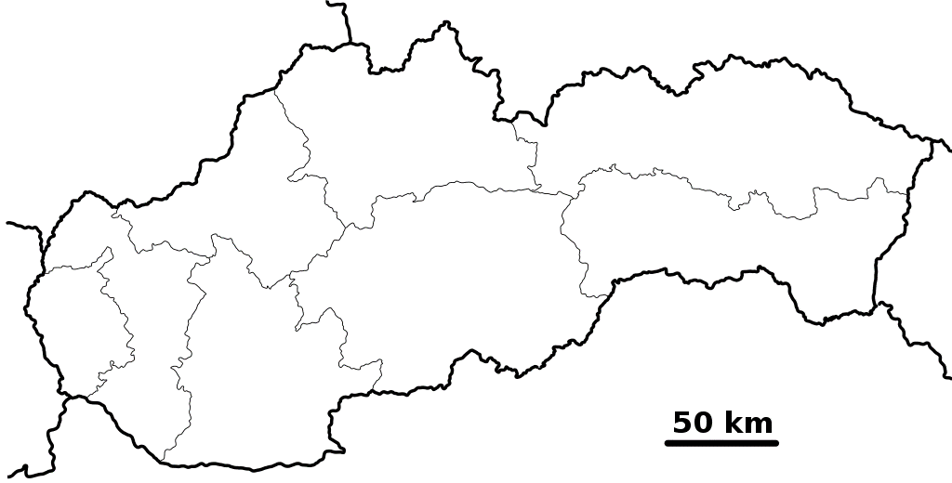

Pomocou mierky mapy urči, aká je dĺžka Slovenska od jeho najzápadnejšieho po najvýchodnejší bod?:

Ktoré kraje ležia na západe Slovenska?:

Ktoré kraje ležia v strede Slovenska?:

Ktoré kraje ležia na východe Slovenska?

Hranica ktorých dvoch krajov prechádza pohorím Nízke Tatry?: